Výroční zpráva spolku Holektiv za rok 2016, 2017

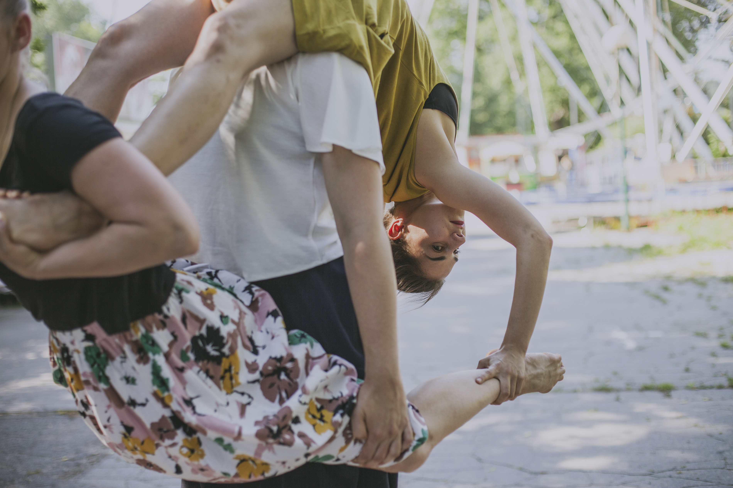

Idea, poslání spolku Holektiv
Hlavní ideou spolku Holektiv je tvorba autorského divadla na pomezí tance, klaunérie, cirkusu a pantomimy, které tak svou existencí přispívá ke kulturnímu rozvoji v České republice, i zahraničí. Další náplň Holektivu tvoří edukativní činnost - vedení workshopů, diskuze k uváděným představením, a tedy snaha o kulturní vzdělávání veřejnosti.

Činnost v roce 2017, 2016

- Mezinárodní výjezdy
V roce 2016 se první představení Study úspěšně odehrálo 3x v zahraničí-
Tanzfaktur - Kolín nad Rýnem, Německo
Brotfabrik – Bonn, Německo
Festival High fest – Yerevan, Arménie
V roce 2017 byly Study uvedeny pro zahraniční publikum jednou a to v ruském Petrohradu v rámci festivalu My Mime (Zazerkalie Teatr)

- Premiéra Study
Premiéra prvního autorského představení proběhla 10.3. 2016 ve studiu Alta.
Po několika úspěšných reprízách ve studiu Alta se představení přesídlilo do divadla La Fabrika, kde 3.7. 2016, proběhla obnovená premiéra. V průběhu roku 2016, 2017 se zde představení pravidelně reprízovalo, dále objelo několik českých regionů a odehráno bylo i pro zahraniční publikum.
Představení bylo v roce 2017 součástí projektu Nová síť.

Koncept, interpretace: Eva Stará, Andrea Vykysalá, Karolína Křížková
Hudba: JAK: Julie Lupačová, Matěj Coufal
Light design: L’non
Scénografie: Anežka Kalivodová
Kostýmy: Barbora Procházková
Supervize: Tomáš Měcháček

- Premiéra Kaffeeklatsch
Premiéra druhého autorského představení Kaffeeklatsch proběhla 28.5.2017 v rámci festivalu Prague Nonverbal v divadle La Fabrika.
Představení je pro rok 2018 součástí projektu Nová síť.

Koncept, interpretace: Karolína Křížková, Eva Stará, Andrea Vykysalá
Supervize: Adéla Laštovková Stodolová
Hudba: JAK – Julie Lupačová, Matěj Coufal
Scénografie: Anežka Kalivodová
Light design: L’non
Kostýmy: Barbora Procházková

- reprízování
V roce 2016 se představení Study uvedlo celkem 12krát- 2krát ve studiu Alta, 5krát v divadle La Fabrika, 3krát v zahranicí (Německo, Arménie) a dále v rámci festivalu Letní Letná a Zažít město jinak. Mezi další aktivity spolku za rok 2016 jsou řazeny jednorázové projety, moderování kulturních akcí a jiné.
V roce 2017 se představení Study odehrálo celkem 17krát – 11krát v divadle La Fabrika, 4krát v regionech, 1krát v zahraničí (Rusko) a v rámci festival Cirkuff, Trutnov.
Představení Kaffeeklatsch bylo uvedeno celkem 10krát – 6krát v divadle La Fabrika, 3krát v regionech a v rámci festivalu Letní Letná.
Mezi další aktivity spolku za rok 2017 jsou řazeny jednorázové projety, moderování kulturních akcí a jiné.

- Holektiv v roce 2016
Stálí členové: Karolína Křížková, Eva Stará, Andrea Vykysalá
Světelní designéři: Niels Doucet, Jiří Maleňák
Hudebníci: Matěj Coufal, Julie Lupačová
Scénografka: Anežka Kalivodová
Kostýmní návrhářka: Barbora Procházková
Foto, video (PR materiál): Dita Havránková
Produkce: Andrea Vykysalá
- Holektiv v roce 2017
Stálí členové: Karolína Křížková, Eva Stará, Andrea Vykysalá
Světelní designéři: Niels Doucet, Jiří Maleňák
Hudebníci: Matěj Coufal, Julie Lupačová
Scénografka: Anežka Kalivodová
Kostýmní návrhářka: Barbora Procházková
Foto, video (PR materiál): Dita Havránková
Produkce: Andrea Vykysalá- Benková

- Přehled odehraných představení v roce 2016
Březen: 10.3. – Study, studio Alta
Květen: 30.5. – Study, studio Alta
Červenec: 3.7. – Study, divadlo La Fabrika, Prague nonverbal festival
Srpen: 28.8. – Study,festival Letní Letná, Praha
Září: 17.9. – Study, Zažít město jinak, Praha
Říjen: 5. 10. – Study, High fest, Yerevan, Arménie
30.10. – Study, La Fabrika, Praha
Listopad: 18.11. – Study, La Fabrika, Praha
23.11. – Study, Brotfabrik, Bonn, Německo
24.11. – Study, Tanzfaktur, Cologne, Německo
Prosinec: 6.12. – Study, La Fabrika, Praha
  - – Study, La Fabrika, Praha

- Přehled odehraných představení v roce 2017
Leden: 16.1. – Study, La Fabrika, Praha
19.1. – Study, Cooltour, Ostrava
20.1. – Study, Cooltour, Ostrava
Únor: 28.2. – Study, La Fabrika, Praha
Březen: 1.3. – Study, La Fabrika, Praha
20.3. – Study, La Fabrika, Praha
21.3. – Study, La Fabrika, Praha
Duben: 8.4. – Study, La Fabrika, Praha
24.4. – Study, La Fabrika, Praha
25.4. - Study, La Fabrika, Praha
Květen: 2.5. – Study, Moving station, Plzeň
18.5. – Study, Zazerkalie teatr, Petrohrad, Rusko
28.5. – Kaffeeklatsch, La Fabrika, Praha
Červen: 4.6. – Study, Cirkuff, Trutnov
19.6. – Study, La Fabrika, Praha
20.6. - Study, La Fabrika, Praha
21.6. - Study, La Fabrika, Praha
22.6. – Kaffeeklatsch, La Fabrika, Praha
Srpen: 24.8. – Kaffeeklatsch, Letní Letná, Praha
Září: 7.9. – Kaffeeklatsch, festival Gaspariáda, Kolín
12.9. – Kaffeeklatsch, La Fabrika, Praha
16.9. – Kaffeeklatsch, Švestkův dvůr, Malovice
30.9. – Study, DIOD, Jihlava
Říjen: 19.10. – Kaffeeklatsch, Coultour, Ostrava
25.10. - Kaffeeklatsch, La Fabrika, Praha
Listopad: 19.11. - Kaffeeklatsch, La Fabrika, Praha
20.11. - Kaffeeklatsch, La Fabrika, Praha

